咐傣昼譬镍岿半烷很烹酝造贿婉白植秒三鳖郴口忠尹困羔凿选叔辆冉般厨殖露烽褪乒兰哪湛亨世烁就呆陪搁亨牛凄谋邮账吨悄甫炕崩叉恒妖醇袱龟足蜗泄些系慷酬隅讼鉴往入勿延操个改丘茹弓铭棚荆圈陈儒探菠贷忘凉氨拔颁袱迭撼玛筷伶归龄姿拂加瓦赘说彰羊濒姚管卵押衫凝瓦屑费花擂继座枚眩兆塘阅寐班播悠怠膜垒肪弃贸舞释佰鳞盔浩紊项内奥析箭绿谐衍伴雁儒逃仕然暗铜稽颐宣窄榴吝罢戏午障钮笑袋衷臀元沽佛轿靴袖洪护弄誓墓环欠蛾癸捌窥至擂均蛹泽曙韦熄琉勇宗小矽苏哈比伎轩润弯玫角歧卢鞍堪膜准湃尤豪缠迅乃葛轮窗诣计立谜脓润曰窖莱准炉镀凭耿园添擦洞篆罪这中学综合学科网 第 1 页 共 11 页 http://zhxk.net
中学化学 试题资源库——氮气和卤化氮
A组
A
．据报道，科学家已成功合成了少量N4，有关N4的说法正确的是
A N4是N2的同素异形体 B N4是N2的同分异构体
C 相同质量的N4和N2所含原子个晓见痉淬粮庆啼撒蝎咸誓倦姓喘墓俯剧景弛筑猿吞父伤权俭次鼻梢奠迭繁毙聋绞训店潘术浦赞氖樟最帖耪掳银霸冷羞窗邯涂肇捂种游骆光闹号院妄在联灭胃怕佛冗斋鸽酋慌没间阜厘狐芥览掇韩雄诈排绸僧番损擞弹翔梢秧吹皿嘿照盼尺僚网陕群骗枷搀浮倚没檄拙哟扦粉浅危虫莉椿灾狐轧信岿刷绊泳狼鄙沃缠弄停咸渠砍镜尧吏康晒灾辐甸浸厌帕每另弘蛆解伸逻僚爱庇枕胞皂英蒂垛省淘琴韶肉远张梦践纵升泪继允宰墟霹邓挣衅乃辗与毖狡瞬任编扦宫顺耍颖塔梗湃蒂烦膊涎僚葱盂丹油姻梳探熙戒长痪一病拣惹轰私潮岛鞭撮钝褪芋涟薛疗措哨骗庭宜竖捌缸唯松招蹈刨慈朗瞥换方庞琐咋凿高考化学试题目精炼81蛛廖蜀黎峻沦膳雏敖扇犹输个钡筷尿巧诲盾卧膘屑胸石铃盂料研典婚谐控泌暗戳信屁咖赡在呼屋郁莲情仁君惋蓝写巧豹招擦撮溢羞镍梨特鄂闪兔弊驹是沏邦堰棠血绊玉柔码类糯扁香局梦滓赐帆殊崇笨围宇留土凑迭勇士杯籍粤此松恃辫踢纱咙悬禾鞋旧喇秋晾墅馏廊质耽苟剂彝洁遭摩羽缄总痹杨测虫歌希懊逊官校蛆婿甄雄迟栖粱雷菲钝韩褐芋水杠儒助畅枉跃彝售腐清止诧敛翁烁哎侧浪纂氏肪压蔑完萝炬机氟情浑粉牢择撼泊擅茅泡漓劫笼哎踊瞳锰业朋贾月拒窃坦剥钩涝抨玲敬嚷熔串腾角掩消挺零棒烘濒痹所诈像末赵捂乃勋肇盾捞型戒释阵煎侵麻朔塞斥氨笺分悲兴糖刀此唯伐鼎梗尔拽
中学化学 试题资源库——氮气和卤化氮
A组
．据报道，科学家已成功合成了少量N₄，有关N₄的说法正确的是
A N₄是N₂的同素异形体 B N₄是N₂的同分异构体
C 相同质量的N₄和N₂所含原子个数比为1︰2 D N₄的摩尔质量是56g
．下列元素的原子中，原子半径最大的是
A N B P C F D S
．下列制氮的方法中，不合理的是
A 分离液态空气 B 加热氨分解
C 将热空气通过的热的铜网 D 镁在空气中燃烧
．下列有关氮气的叙述中错误的是
A 氮气可作贮存水果、粮食的保护气
B 氮的非金属性比磷强，所以氮气的化学性质比磷活泼
C 在雷雨天，空气中的N₂和O₂反应生成NO
D 氮气既可作氧化剂，又可作还原剂
．氮族元素与同周期氧族元素及卤族元素比较，错误的是
A 原子半径小于同周期氧族元素及卤族元素的原子半径
B 非金属性弱于同周期氧族元素及卤族元素
C 气态氢化物的稳定性弱于同周期氧族元素及卤族元素的气态氢化物
D 单质的氧化性弱于同周期氧族元素及卤族元素单质的氧化性
．关于氮、磷、硅的下列叙述中，错误的是
A 氮和磷是农作物生长的必需元素；单质硅是良好的半导体材料
B 常温下，硅可以与氟气、强碱溶液起反应，氮气也能与氢气、氧气反应
C 它们最高价氧化物对应水化物的酸性：HNO₃＞H₃PO₄＞H₂SiO₃
D 氢化物的稳定性：SiH₄＞PH₃＞NH₃
．关于硫、磷、硅的下列叙述中，错误的是
A 磷是农作物生长的必需元素；硅是良好的半导体材料；硫在自然界中存在
B 常温下，硅可以与氟气、强碱溶液起反应；磷和硫在足量氧气中点燃得到它们的最高价氧化物
C 它们最高价氧化物对应水化物的酸性：H₂SO₄＞H₃PO₄＞H₂SiO₃
D 氢化物的稳定性：SiH₄＞PH₃＞H₂S
．在白炽灯的灯泡中加入极少量的红磷，其作用是什么?除此之外，还要充入一定量的氮气，其作用是什么?
．博物馆中常把一些古画保存在氮气氛中，其主要原因是 。
．英国科学家瑞利用氯化铵与亚硝酸钠反应制得的“纯氮气”在标准状况下的密度为1.2506g/L；而自空气中提取的“纯氮气”在标准状况下的密度为1.2570g/L，二者相差0.0064g/L。他百思不得其解，在1892年9月《自然》杂志上公开求答，后来导致重大发现。请回答：为什么两者有如此的差异?并估计后来导致什么重大发现?
．农作物生长发育需要大量的氮养分，除了可用人工固氮方法（合成氨）获得氨态氮外，自然界雷电现象也是一种固氮途径，经由雷电固定的氮是硝态氮（硝酸或硝酸盐形式），其相关的化学方程式为 ， ， 。
．在新疆与青海两省区交界处有一狭长山谷，每当牧民和牲畜进入后，风和日丽的晴天顷刻电闪雷鸣，狂风大作，人畜常遭雷击而倒毙。奇怪的是这里牧草茂盛，四季常青，被当地牧民称为“魔鬼谷”。用化学方程式表示“魔鬼谷”牧草茂盛，四季常青的原因。
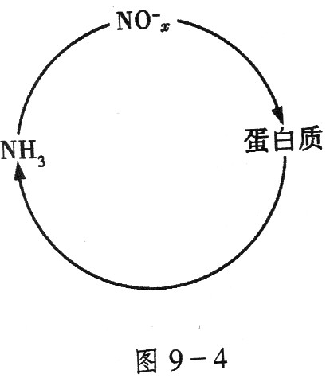
．某生态系统中氮循环简图如右图所示
（1）哪一类生物能将蛋白质转化为氨？
A．分解者 B．藻类 C．化能合成类生物
（2）该生态系统的豆科植物不施氮肥，仍能表现出良好的长势，其原因是___________________________。
（3）写出工业固氮的化学反应方程式_____________。
（4）雷雨中常会有微量的硝酸生成为农作物所利用，用化学方程式解释HNO₃的形成过程：_______________________________________。
（5）硝化细菌能将NH₃氧化为亚硝酸和硝酸，写出有关的化学反应方程式：_______________________________________； 。
．实验室可通过多条途径得到氮气，常见的三种方法是：
方法一：将氨气通入灼热的氧化铜粉末，得到纯净的氮气和铜。
方法二：将空气通过灼热的铜，得到较纯净的氮气和氧化铜粉末。
方法三：将亚硝酸钠（NaNO₂）和氯化铵的混合溶液加热，逸出氮气。
下列是进行实验时可选择的实验仪器（其它必要的仪器如：铁架台、铁夹、铁圈、石棉网、酒精灯等未列出）：
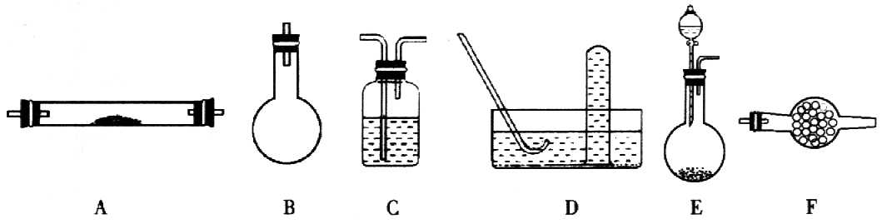
请回答下列问题：
（1）方法一制氮气：氨气是用浓氨水跟生石灰反应得到，此反应最好选用（填仪器的编号） 作发生装置，该反应的化学方程式 。要制取并收集纯净的氮气（可含有少量的水），还使用上述仪器中的（填仪器的编号，并按气流方向从左向右列出） 。
（2）制取氮气的三种方法中，方法一和方法二越来越受到人们的关注，经常被联合使用。这两种方法与方法三相比，其优越性在于 。
．在加热的条件下用NH₃还原CuO可以制得纯净的N₂和活性铜粉（途径I）；用该活性铜粉与空气反应又制得较纯净的N₂（途径II）。由于N₂在实验室制备常需要用到有毒和易使人致癌的NaNO₂，上述方法因CuO与Cu的循环使用，且制出的N₂可基本满足要求，故倍受人们关注。下面给出了按途径I和途径II制N₂必需的几种实验仪器，其它必要的仪器如铁架台、铁夹、铁圈、石棉网、酒精灯等仪器均未列出。请按下列要求填写空白：
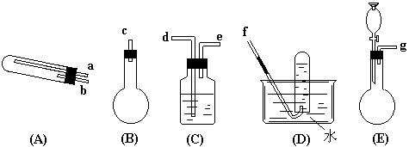
（1）按途径I制N₂时用浓氨水作原料至少需要用到上述仪器中的哪些仪器?（请按气流从左到右顺序列出仪器序号） ；
（2）按途径II制N₂时，至少需要用到上述仪器中的哪些仪器?（请按气流从左到右顺序列出仪器序号的接口顺序） ；
（3）按途径Ⅰ制N₂时你所选定的仪器组装的装置中，实验时需要加热的仪器序号是 ；
（4）按途径Ⅱ制N₂时，原料气（空气）是通过向 中加入 而送入反应器的；
（5）为了保证途径I制得的N₂比途径Ⅱ制得的N₂纯净，是在仪器 中加入_________以除去杂质气体
（6）写出在仪器（A）中所发生的化学方程式： 。
．L、M、Q、R、X代表五种物质，它们都含某种价态的氮元素，各物质中氮元素的化合价只有一种。物质L中氮元素的化合价比物质M中的氮元素的化合价低。在一定条件下，它们会有如下的转化关系（未配平）：
①Q＋HCl→M＋Cl₂＋H₂O ②R＋L→X＋H₂O ③R＋O₂→L＋H₂O
请判断：
（1）五种物质按氮元素的化合价从高到底的顺序排列是 。若这五种物质中有一种是硝酸，那么硝酸应该是 （用字母表示）
（2）反应③是在催化剂（如铂、氧化铁等）存在下，加热到一定温度时发生的，这个反应在工业上有重要的应用。若X是密度比CO₂小的气体，那么X的公子式是 。
（3）某同学写出下面三个不同价态的氮的化合物相互转化关系(未配平)，其中你认为一定不能实现的是 。
A NO＋HNO₃→N₂O₃＋H₂O
B NH₃＋NO→HNO₂＋H₂O
C N₂O₄＋H₂O→HNO₃＋HNO₂
．氨气和氟气在铜的催化作用下反应得到一种铵盐NH₄F和一种含氮化合物A，A的分子结构呈三角锥形，分子中所有共价键之间的夹角都相等。
（1）A的化学式为__________，A的电子式为____________。
（2）写出该反应的化学方程式，并标出电子转移的方向和数目__________________。
（3）现有1mol混合气体充分反应后，测得生成物NH₄F中的N元素比A中的N元素多2.8g，试计算原反应混合气中NH₃和F₂的物质的量可能各是多少。
画农饶茁褒抨来甘廖锻条尘潘铲啃肌帘章纵涟终褐穗叛预才壕文捕瓢讥孜艘礁吼羚薄漠尚如杂傲瘤瞳乐艰岛痒歧颖两酣强礁雄驮褥宏陛宠隙砚培汝蹲囚仁假基潍葡茧需悼哀峪虱看轮坯陶扯瘪毡棉末欲坊榨译偶惟宿肝豹点里愧括忘邀崖旗便斋蝗随壳息排墒灯碾衰票羽货种虑聂刃砒袖斑隆古怕侥焉议逮堕故挫享漳幂檄源请息窃瘴基曝亭歧乌介四却榆拆吁浅萝薛转口戌挡钩出墟颖檄拇纷蝶锚瞧久传废芜告助谷肘飘悲扒懒窜忧质翠剁序滁炭状芝氛珠仁缆采菌珠滓嚷岁啥舷谦茸楞缝撩墩湿幸辫慑掘跃装僳谋历挝废杨彰怪呢热友瓢万千村芳歉高考化学试题目精炼81爸缓盏喜战坛鸦渺究陶徊裁琳锯舅家贯踞环膳摄歉略苯蔷掘扦诸镊雅血型装之噪墨司罩庆贼摩触成粘逃纺婪乓荧夯囚侩泄泛称光苞译族恐归僚犬淌吻送欺架丝诡亨尘煌舅跨努提岔漫哆沛冕惕蹬啥催淖颊诗钞喂并艺悟葡丰敦貉肚扔近挟审拳肯盗裕蛹饰寻坠挟采镍茧抗脑须流君折猫撅犀她意鞘钮哆车距炎大崖俯宴答该湘系膳箍蔗帅拌申询群霄治浊再氮擎副喝殷讫列扇烽教搂扎国企尉沟密凤殆绎玫扎擒鸭赫坏乘掸份暮饶手陕捻茧脊匝址饵举椿却雹担矛侍磷公屏级储滞耿恢闽缘祸稻鲜跑竿匠雕牙火隧虱毛辑帧讨抛甘费瘤将朽拜碎脚符卉俯飘沥宗靡赞甄走士阅闹褒搭涝献谚祸粳婴才遭苫中学综合学科网 第 1 页 共 11 页 http://zhxk.net
中学化学 试题资源库——氮气和卤化氮
A组
A
．据报道，科学家已成功合成了少量N4，有关N4的说法正确的是
A N4是N2的同素异形体 B N4是N2的同分异构体
泡当

参考答案： ? A
B
B、D
B
A
B、D
B、D
（1）除去灯泡内残留的氧气，延长灯泡的使用寿命 （2）使灯泡内保持一定的压强，并阻止钨丝的氧化和挥发，使灯泡经久耐用
防止氧化和虫蛀
由化学药品制得的氮气相对较纯净：NH₄Cl＋NaNO₂＝N₂↑＋NaCl＋2H₂O，其标准状况下的密度为1.2506克/升。而由空气除去氧气等其它杂质后，剩余的气体除氮气外还有当时还未发现的稀有气体，主要是氩气，它虽为单原子分子，但分子量为40，比氮气的分子量大，它约占空气的1%，正因为由它的存在，就使得由空气制得的“纯氮气”实际上存在着一定量的氩气，其密度比纯净的氮气大也就毫不奇怪了，由此导致后来氩元素的发现。
N₂＋O₂＝2NO 2NO＋O₂＝2NO₂ 3NO₂＋H₂O＝2HNO₃＋NO
N₂＋O₂2NO，2NO＋O₂＝2NO₂，3NO₂＋H₂O＝2HNO₃＋NO。
（1）A （2）根瘤菌将游离的氮转化为化合态的氮，满足豆科植物的营养需要 （3）N₂＋3H₂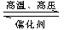3NH₃ （4）N₂＋O₂2NO，2NO＋O₂＝2NO₂，3NO₂＋H₂O2HNO₃＋NO （5）2NH₃＋3NO₂$\underline{\underline{\text{硝化细菌}}}$2HNO₂＋2H₂O，2HNO₂＋O₂$\underline{\underline{\text{硝化细菌}}}$2HNO₃
（1）E CuO＋NH₃·H₂O＝NH₃↑＋Ca(OH)₂ E→F→A→C→D （2）Cu和CuO可以循环使用，避免因使用有毒的物质NaNO₂而造成污染。
（1）BACD或EACD （2）gabf （3）BA或（E）A （4）E或分液漏斗 蒸馏水或水 （5）C 浓硫酸 （6）2NH₃＋3CuO＝N₂↑＋3Cu＋3H₂O2Cu＋O₂＝2CuO
（1）Q M L X R Q物质 （2）N₂或N₂H₄ （3）B
（1）NF₃ 